Вопросы к Беловой — этап 4, комплекты АР и КР (90 моделей IFC)
Папка: ЖД станция / Работа над ошибками / Белова / 4 этап. Модели сверены с ПД Раздел ПД №4 Подраздел №1 Часть №2 ИЛО1.2 (Парк_АР), Часть №3 ИЛО1.3 (Парк_КР), Подраздел №2 Часть №2 ИЛО2.2 (СП_АР), Часть №3 ИЛО2.3 (СП_КР) и с EIR (Приложение №1). Посадка зданий и ограждения дополнительно проверена по моделям ПЗУ (Пятница). Проверено: геометрия и размеры, отметки 0.000 и посадка, обязательные атрибуты, Шифр проекта, классы и имена элементов, структура, цвета.
Что в порядке: отметки 0.000 зданий Парка и СП соответствуют ПД; габариты модулей (кроме МК АТС) и фундаментных плит соответствуют ПД; здания стоят на плитах с выпуском 0,2 м по контуру.

1. Ограждение территории (КМ Ч1–Ч3)
- Ограждение посажено ниже земли. В модели «…КМ_Ч1_Ограждение территории 1-4» все стойки поставлены на одну отметку: верх фундаментов 163,40, тогда как поверхность площадки (ПЗУ Ч7, 0.000 зданий 164,92) ≈ 164,80. Ограждение утоплено на ~1,4 м: сетка над землёй ~1,2 м вместо 2,1 м по ПД. В КМ_Ч3 (9-12) ограждение ниже поверхности ПЗУ Ч5 на ~0,25 м, в КМ_Ч2 (5-8) стоит горизонтально при перепаде рельефа 0,85 м. Стойки сажать по рельефу: 2,1 м над землёй, фундамент на глубину 1,8 м от земли.
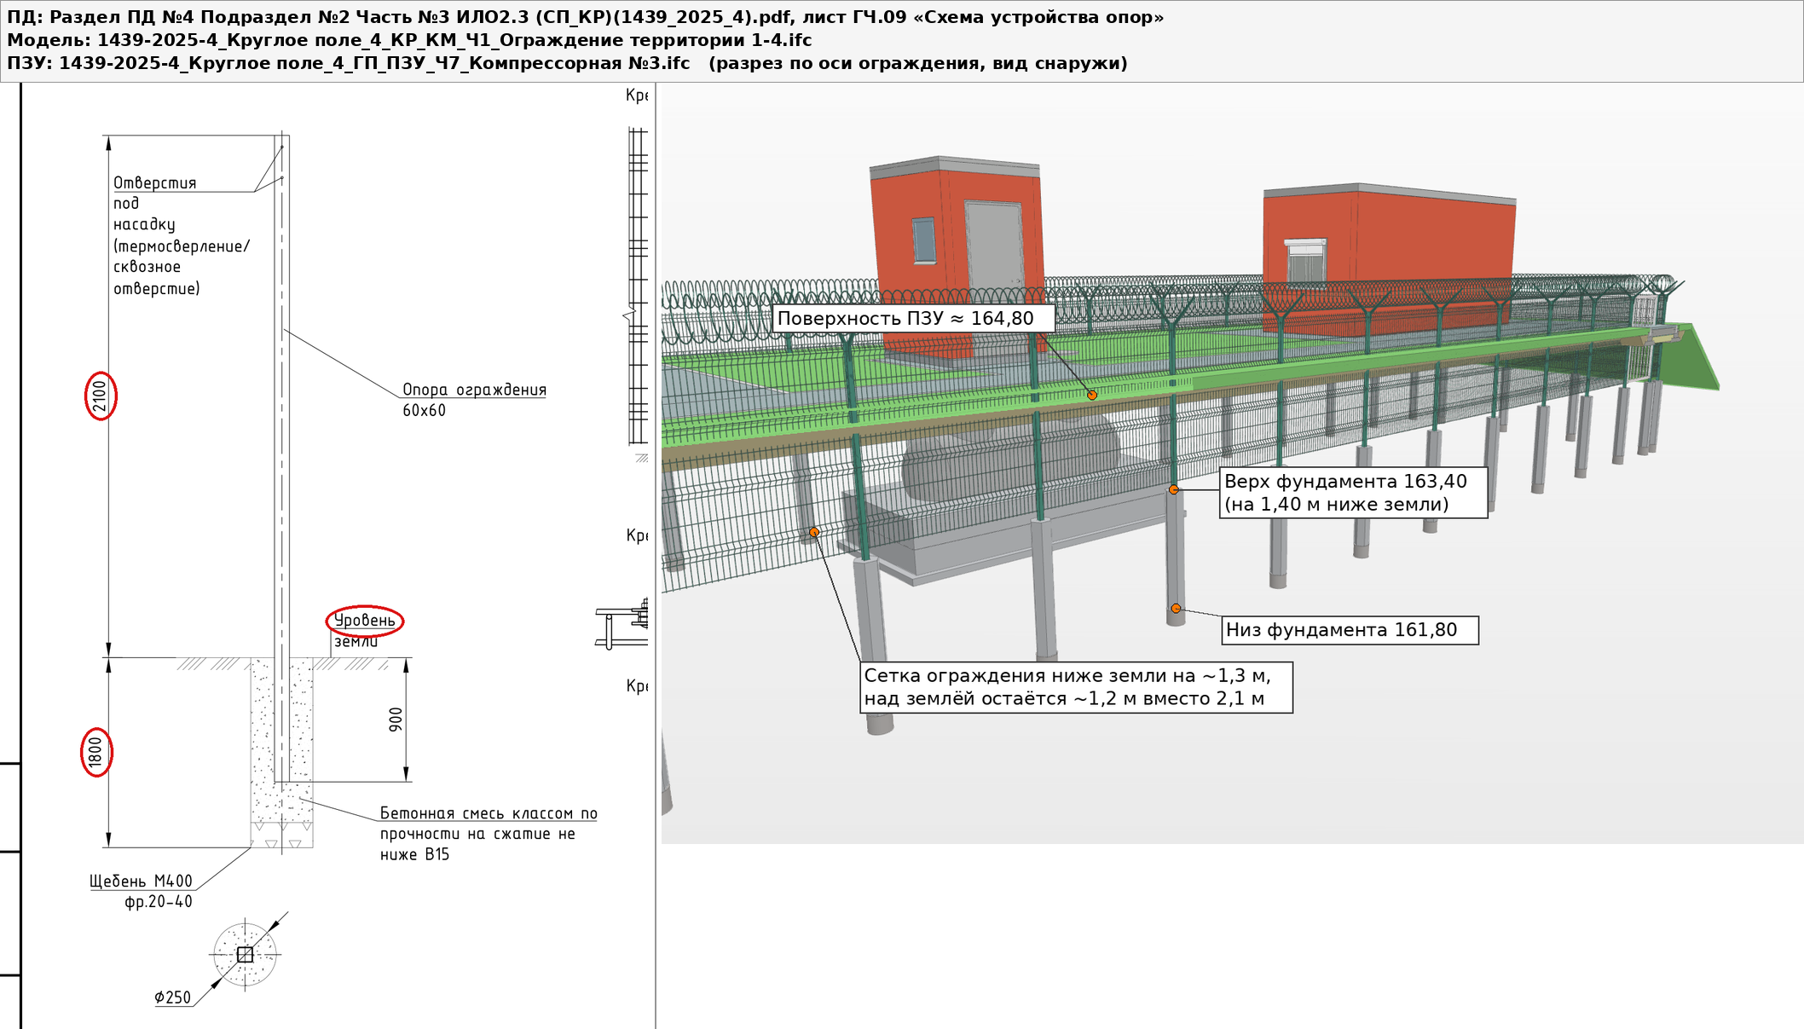
- Раскладка панелей не по ПД. В модели шаг стоек 2,0 м (52 стойки / фундамента в Ч1). По ПД ограждение собирается из панелей 3,0 и 2,5 м (схема участков на листе ГЧ.07: участок 1 — 2,5+1,5(калитка)+8×3,0+2,5+1,5(калитка)+4×3,0+2,5 и т.д.), т.е. 37 стоек на участках 1–4. Пересобрать по схеме участков ПД.
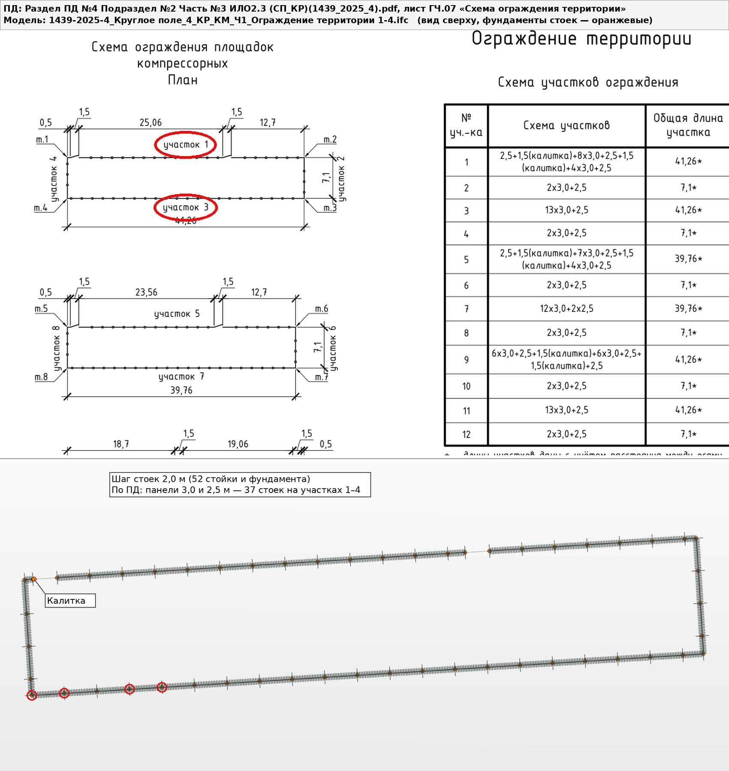
- Фундаменты стоек. Фундамент назван «Фундамент металлический переездного светофора 12843-00-00А ФМ1» — это бетонный фундамент стойки ограждения (B15 F150 W6). Под стойки калитки по ПД фундамент Ø350, в модели все Ø250. Щебёночная подготовка в модели 200 мм, по ПД 100 мм (п.5 ГЧ.07, ТЧ п.7.6). Не смоделирована гидроизоляция (2 слоя гидроизола) — указать атрибутом.
- Шифр проекта у профилей калитки (Б-1, Ст-1, Ст-2, 20 эл. в каждой модели) — «4.1.2. 1439-2025-3-ИЛО1.3» (3 этап, Парк). Должно быть «4.2.3. 1439-2025-4-ИЛО2.3».
- Классы. Панели ограждения — IfcBuildingElementProxy, фундаменты стоек — IfcSlab (это IfcFooting).
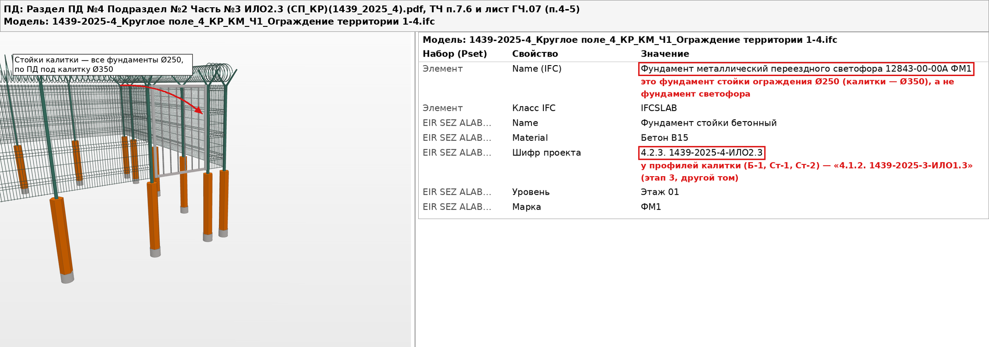

2. Имя элементов «Фундамент металлический переездного светофора»
То же замечание, что по Табельной: фундаменты зданий никак не являются фундаментом переездного светофора. Имя семейства «Фундамент металлический переездного светофора 12843-00-00А …» (IFC Name) стоит у плит, ФБС и фундаментов стоек во всех 26 моделях КР 4 этапа. В атрибуте EIR «Name» значения верные («Плита бетонная фундаментная 300мм», «Блок фундаментный железобетонный», «Фундамент стойки бетонный») — имя элемента привести к ним. Плиты экспортированы классом IfcSlab — фундаментные плиты и ФБС выгружать как IfcFooting. Атрибуты «Длина» и «Ширина» у плит не заполнены (EIR табл. А1).
Модели: 1439-2025-4_Круглое поле_4_КР_КЖ0_Ч10_Фундамент под емкость для туалета_1; 1439-2025-4_Круглое поле_4_КР_КЖ0_Ч11_Фундамент под емкость для туалета_2; 1439-2025-4_Круглое поле_4_КР_КЖ0_Ч12_Фундамент под емкость для туалета_3; 1439-2025-4_Круглое поле_4_КР_КЖ0_Ч13_Фундамент Фм-1 под модульную компрессорную_1; 1439-2025-4_Круглое поле_4_КР_КЖ0_Ч14_Фундамент Фм-1 под модульную компрессорную_2; 1439-2025-4_Круглое поле_4_КР_КЖ0_Ч15_Фундамент Фм-2 под модульную компрессорную; 1439-2025-4_Круглое поле_4_КР_КЖ0_Ч1_Фундамент под туалетный модуль_1; 1439-2025-4_Круглое поле_4_КР_КЖ0_Ч2_Фундамент под туалетный модуль_2; 1439-2025-4_Круглое поле_4_КР_КЖ0_Ч3_Фундамент под ДГА (генератор); 1439-2025-4_Круглое поле_4_КР_КЖ0_Ч3_Фундамент под модуль КТСМ; 1439-2025-4_Круглое поле_4_КР_КЖ0_Ч3_Фундамент под модульную компрессорную_1; 1439-2025-4_Круглое поле_4_КР_КЖ0_Ч4_Фундамент под модульную компрессорную_2; 1439-2025-4_Круглое поле_4_КР_КЖ0_Ч5_Фундамент БКТП 250 кВА_1; 1439-2025-4_Круглое поле_4_КР_КЖ0_Ч6_Фундамент БКТП 250 кВА_2; 1439-2025-4_Круглое поле_4_КР_КЖ0_Ч7_Фундамент под модуль АСДТ-5_1; 1439-2025-4_Круглое поле_4_КР_КЖ0_Ч8_Фундамент под модуль АСДТ-5_2; 1439-2025-4_Круглое поле_4_КР_КЖ0_Ч9_Фундамент под здание МК АТС; 1439-2025-4_Круглое поле_4_КР_КЖ_Ч1_Фундамент под модульный пункт обогрева_1; 1439-2025-4_Круглое поле_4_КР_КЖ_Ч2_Фундамент под бытовой модуль; 1439-2025-4_Круглое поле_4_КР_КЖ_Ч3_Фундамент под кладовую; 1439-2025-4_Круглое поле_4_КР_КЖ_Ч4_Фундамент под модульный пункт обогрева_2; 1439-2025-4_Круглое поле_4_КР_КЖ_Ч5_Фундамент под модульный пункт обогрева_3; 1439-2025-4_Круглое поле_4_КР_КЖ_Ч6_Фундамент под модульный пункт обогрева_4; 1439-2025-4_Круглое поле_4_КР_КМ_Ч1_Ограждение территории 1-4; 1439-2025-4_Круглое поле_4_КР_КМ_Ч2_Ограждение территории 5-8; 1439-2025-4_Круглое поле_4_КР_КМ_Ч3_Ограждение территории 9-12.
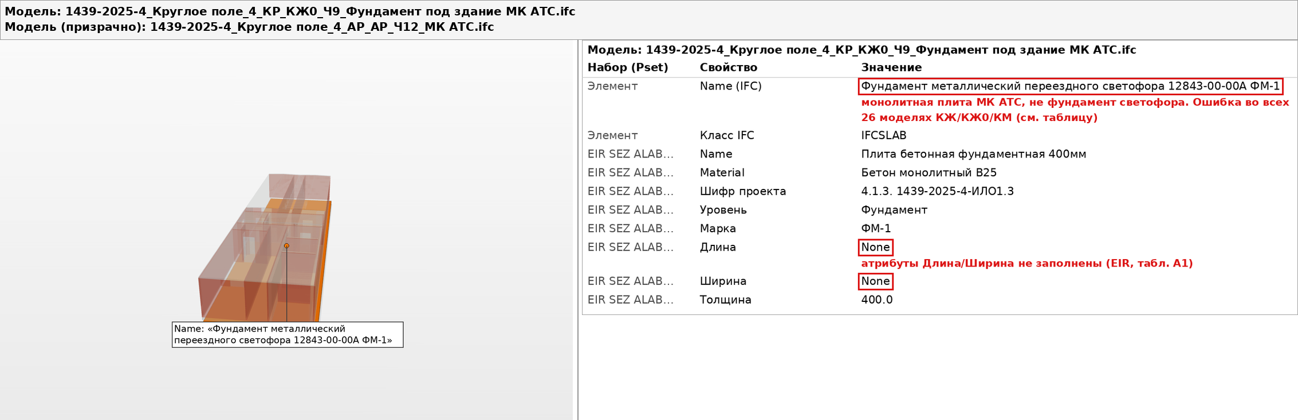

3. Комплект КР
- Приямок (КЖ_Ч1 пункт обогрева_1, КЖ_Ч2 бытовой модуль, КЖ_Ч3 кладовая) разбит на плиту + 4 стены + щит — как в Табельной. По ПД приямок ПР-1 по серии 3.006-КР1 — один элемент. Элементы «Заземляющее устройство (полоса/уголок/круг)» — по чертежу закладные детали обрамления из уголка; переименовать. Опечатки: «Щит перекрытия прямка», «Подготовка псечаная».
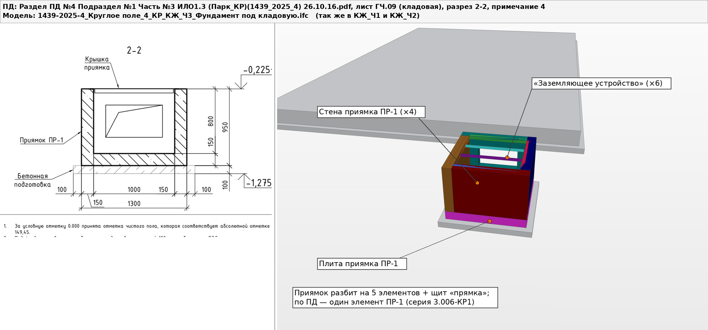
- Туалетные модули СП (Ч13–Ч15). Модуль по ПД ставится на плиту ПТО 150.240.14-6 (серия 3.006.1-8 вып.2-1) по щебёночной подготовке 100 мм — плиты и щебня в моделях нет. Пол модуля в АР стоит на +0,122 (189,50 при 0.000 = 189,38 — отметка чистого пола по ПД): перекрытие 122 мм положено над нулём.
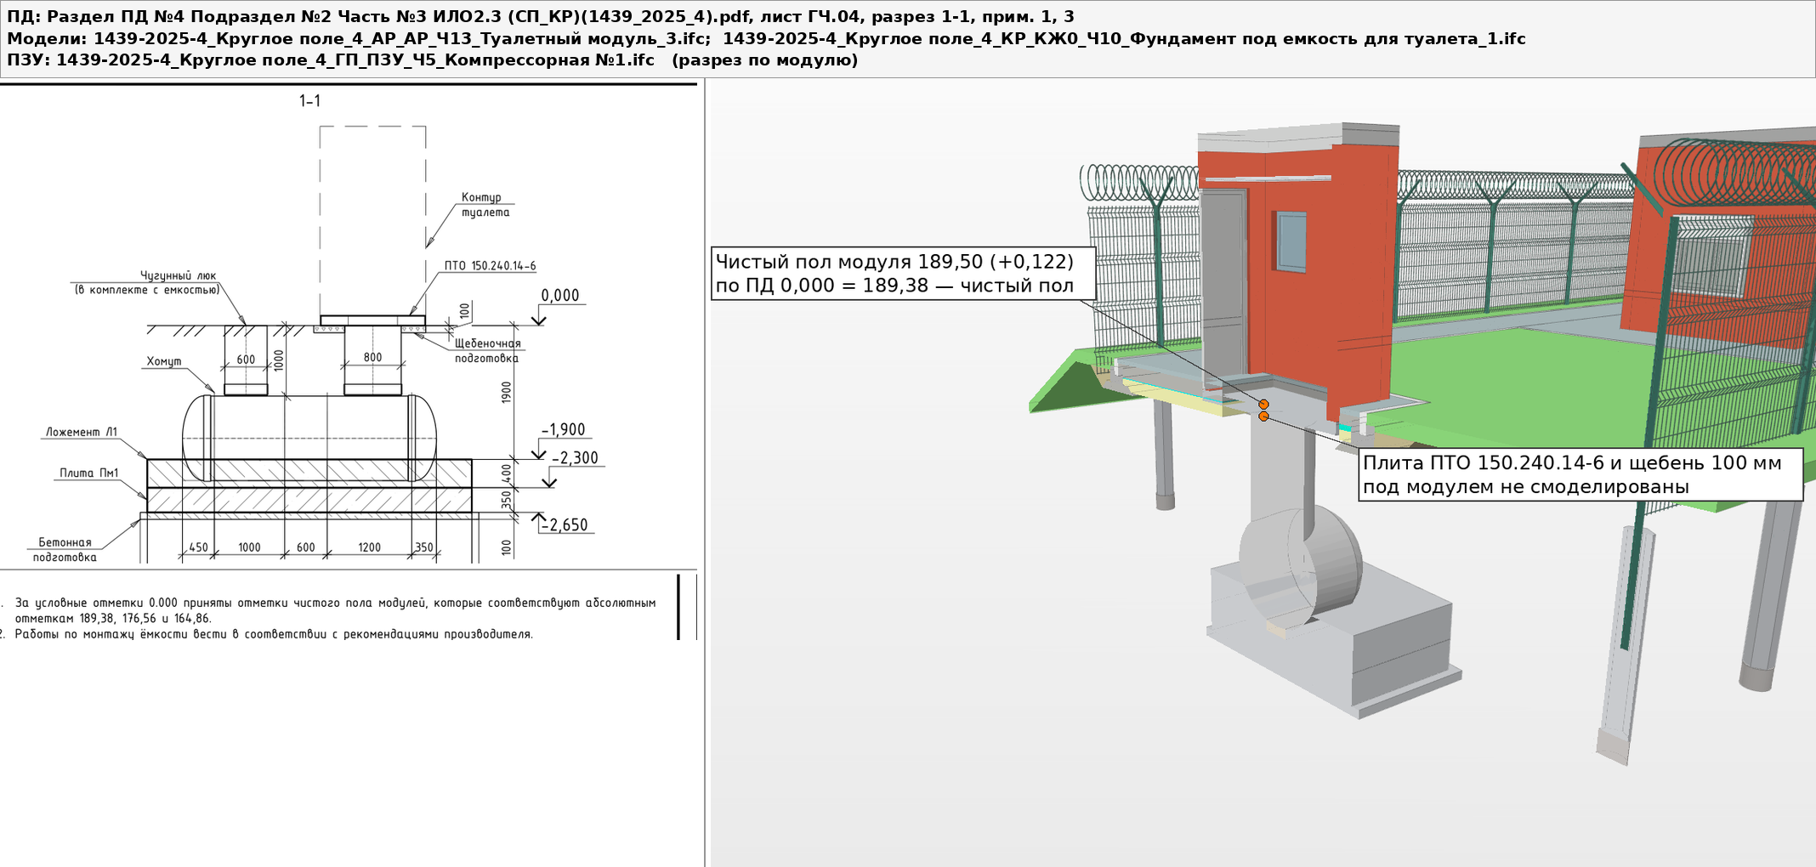
- Структура и нумерация КЖ/КЖ0. Три разные модели имеют номер КЖ0_Ч3 («Фундамент под ДГА (генератор)», «Фундамент под модуль КТСМ», «Фундамент под модульную компрессорную_1»). Фундаменты пункта обогрева, бытового модуля и кладовой лежат в КЖ (Ч1–Ч6), остальные — в КЖ0; привести к одной схеме. Фундамент КТСМ относится к СП (ИЛО2.3), а нумерован среди Парка.
- Отмостка 1,0 м (B25 F200 W6, сетка 4Вр1, ПД ИЛО1.3 / ИЛО2.3) не смоделирована ни в КР, ни в ПЗУ. На разрезах КР указано «Отмостку см. ПЗУ» — согласовать с Пятницей, кто моделирует.

4. Комплект АР
- МК АТС (АР_Ч12): ширина модуля в модели 6,60 м, по ПД 6,30 м (лист ГЧ.14, фасад в осях А-Б); длина 23,10 м — верно. Плита КЖ0_Ч9 по ширине выступает за модуль только на 0,1 м с одной стороны.
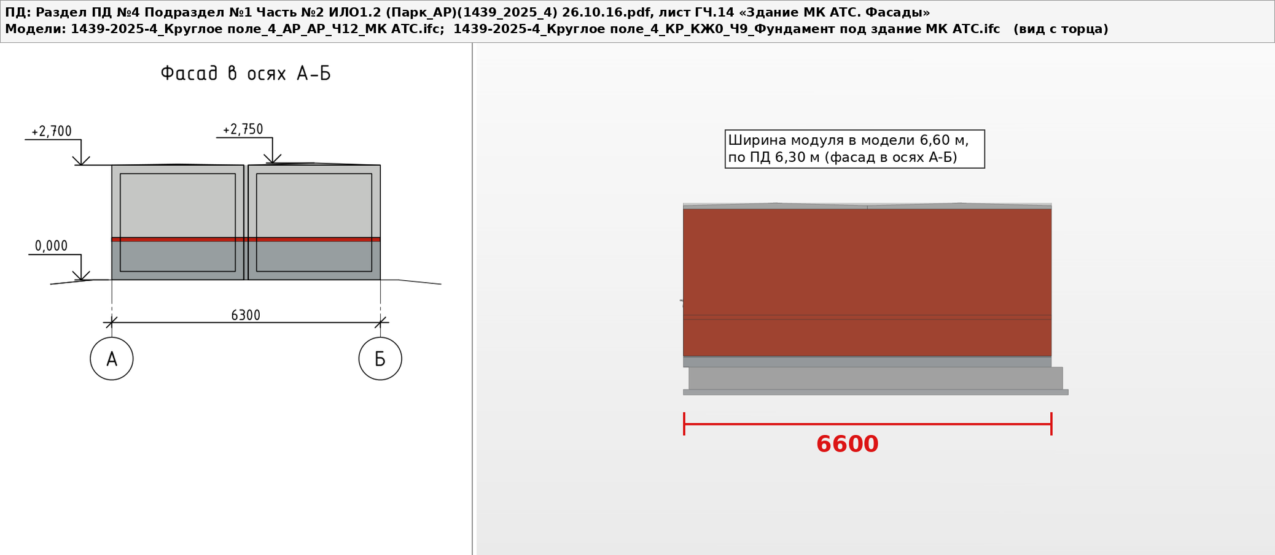
- БКТП (АР_Ч6, Ч7): решётки (4 шт.) выгружены классом IfcAirTerminal без «Шифр проекта», «Material», «Уровень». У 4 элементов Шифр «3.2.6. 1439-2025-3-ТКР2.6» — чужой проект. В КЖ0_Ч5, Ч6 «Блок БКТП» (×2) и «Выравнивающий слой песка 50мм» без Шифра; блок БКТП — IfcBuildingElementProxy.
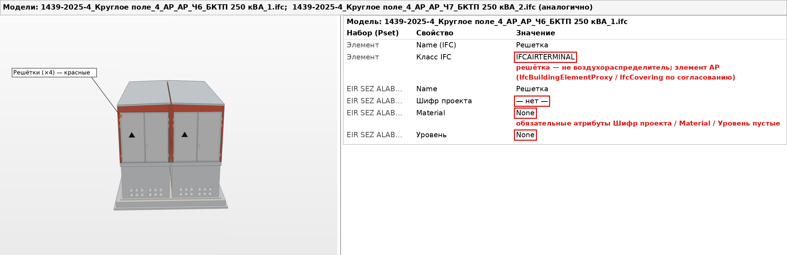
- Классы и имена. Отливы и подоконники выгружены как IfcWindow (и без Шифра проекта); септик — IfcBuildingElementProxy в модели АР туалета. Стены туалетов: имя «Сэндвич-панель стеновая 82мм», в атрибуте «Толщина» — 120 мм; привести в соответствие с ПД.
- Потолок подвесной Армстронг — пустой «Material» (туалеты Ч1, Ч13–15, пункты обогрева Ч5, Ч19–21). Бытовой модуль: у кровли пустой «Уровень».
- Помещения (ПОМ). Нет моделей помещений для АСДТ-5 (×2), МК АТС, БКТП (×2). Во всех ПОМ у IfcSpace вместо «Name» заведено «Имя», «Material» отсутствует; в ПОМ_Ч49 Кладовая нет Шифра проекта. Моделей мебели и оборудования (АИ) нет — оговаривалось по Табельной.
- Оси (ОС Ч22–Ч42) и ПОМ: сетка осей «Default Grid» продублирована на уровнях «Этаж 01» и «Кровля» — оси по этажам не дублировать. Площадка «Default» → «DefaultSite», здание «Наименование здания» → «DefaultBuilding» (см. п. 7).

5. Цвета — по EIR (Таблица 9)
Бетон серый 160,160,160: у плит, подготовок, лежней, ФБС и фундаментов стоек сейчас 186,191,197 (ФБС КТСМ — 102,102,102). Металл рыжий 229,148,119: ограждение сейчас зелёное 17,66,50, профили калитки и «заземляющие устройства» — серые/белые (178,178,178; 247,247,247).
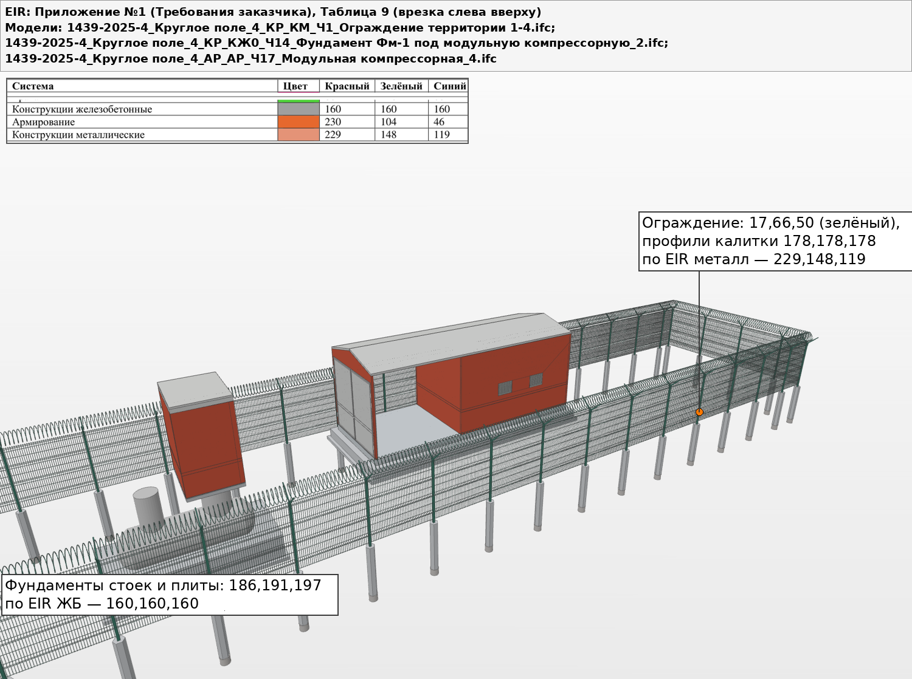

6. Шифр проекта
Шифр должен соответствовать тому ПД: Парк — «4.1.2. 1439-2025-4-ИЛО1.2» (АР) / «4.1.3. 1439-2025-4-ИЛО1.3» (КР); Стрелочные переводы (СП) — «4.2.2. 1439-2025-4-ИЛО2.2» (АР) / «4.2.3. 1439-2025-4-ИЛО2.3» (КР). Сейчас в моделях СП стоит префикс Парка 4.1, в части моделей — 3 этап и чужие тома:
Файл модели | Значение «Шифр проекта» в модели (неверное) | Должно быть
1439-2025-4_Круглое поле_4_АР_АР_Ч13_Туалетный модуль_3 | 4.1.2. 1439-2025-4-ИЛО2.2 — 9 эл.  — пусто — — 1 эл. | 4.2.2. 1439-2025-4-ИЛО2.2
1439-2025-4_Круглое поле_4_АР_АР_Ч14_Туалетный модуль_4 | 4.1.2. 1439-2025-4-ИЛО2.2 — 9 эл.  — пусто — — 1 эл. | 4.2.2. 1439-2025-4-ИЛО2.2
1439-2025-4_Круглое поле_4_АР_АР_Ч15_Туалетный модуль_5 | 4.1.2. 1439-2025-4-ИЛО2.2 — 9 эл.  — пусто — — 1 эл. | 4.2.2. 1439-2025-4-ИЛО2.2
1439-2025-4_Круглое поле_4_АР_АР_Ч16_Модульная компрессорная_3 | 4.1.2. 1439-2025-3-ИЛО2.2 — 12 эл. | 4.2.2. 1439-2025-4-ИЛО2.2
1439-2025-4_Круглое поле_4_АР_АР_Ч17_Модульная компрессорная_4 | 4.1.2. 1439-2025-3-ИЛО2.2 — 12 эл. | 4.2.2. 1439-2025-4-ИЛО2.2
1439-2025-4_Круглое поле_4_АР_АР_Ч18_Модульная компрессорная_5 | 4.1.2. 1439-2025-4-ИЛО2.2 — 12 эл. | 4.2.2. 1439-2025-4-ИЛО2.2
1439-2025-4_Круглое поле_4_АР_АР_Ч19_Модульный пункт обогрева_2 | 4.1.2. 1439-2025-3-ИЛО2.2 — 17 эл.  — пусто — — 2 эл. | 4.2.2. 1439-2025-4-ИЛО2.2
1439-2025-4_Круглое поле_4_АР_АР_Ч1_Туалетный модуль_1 | — пусто — — 1 эл. | 4.1.2. 1439-2025-4-ИЛО1.2
1439-2025-4_Круглое поле_4_АР_АР_Ч20_Модульный пункт обогрева_3 | 4.1.2. 1439-2025-3-ИЛО2.2 — 17 эл.  — пусто — — 2 эл. | 4.2.2. 1439-2025-4-ИЛО2.2
1439-2025-4_Круглое поле_4_АР_АР_Ч21_Модульный пункт обогрева_4 | 4.1.2. 1439-2025-3-ИЛО2.2 — 17 эл.  — пусто — — 2 эл. | 4.2.2. 1439-2025-4-ИЛО2.2
1439-2025-4_Круглое поле_4_АР_АР_Ч2_Туалетный модуль_2 | — пусто — — 1 эл. | 4.1.2. 1439-2025-4-ИЛО1.2
1439-2025-4_Круглое поле_4_АР_АР_Ч5_Модульный пункт обогрева_1 | — пусто — — 4 эл. | 4.1.2. 1439-2025-4-ИЛО1.2
1439-2025-4_Круглое поле_4_АР_АР_Ч6_БКТП 250 кВА_1 | 3.2.6. 1439-2025-3-ТКР2.6 — 4 эл.  — пусто — — 4 эл. | 4.1.2. 1439-2025-4-ИЛО1.2
1439-2025-4_Круглое поле_4_АР_АР_Ч7_БКТП 250 кВА_2 | 3.2.6. 1439-2025-3-ТКР2.6 — 4 эл.  — пусто — — 4 эл. | 4.1.2. 1439-2025-4-ИЛО1.2
1439-2025-4_Круглое поле_4_АР_АР_Ч8_Бытовой модуль | 4.1.2. 1439-2025-3-ИЛО1.2 — 60 эл.  — пусто — — 16 эл. | 4.1.2. 1439-2025-4-ИЛО1.2
1439-2025-4_Круглое поле_4_АР_ПОМ_Ч48_Бытовой модуль | 4.1.2. 1439-2025-3-ИЛО1.2 — 16 эл. | 4.1.2. 1439-2025-4-ИЛО1.2
1439-2025-4_Круглое поле_4_АР_ПОМ_Ч49_Кладовая | — пусто — — 2 эл. | 4.1.2. 1439-2025-4-ИЛО1.2
1439-2025-4_Круглое поле_4_АР_ПОМ_Ч50_Туалетный модуль_3 | 4.1.2. 1439-2025-4-ИЛО1.2 — 1 эл. | 4.2.2. 1439-2025-4-ИЛО2.2
1439-2025-4_Круглое поле_4_АР_ПОМ_Ч51_Туалетный модуль_4 | 4.1.2. 1439-2025-4-ИЛО1.2 — 1 эл. | 4.2.2. 1439-2025-4-ИЛО2.2
1439-2025-4_Круглое поле_4_АР_ПОМ_Ч52_Туалетный модуль_5 | 4.1.2. 1439-2025-4-ИЛО1.2 — 1 эл. | 4.2.2. 1439-2025-4-ИЛО2.2
1439-2025-4_Круглое поле_4_АР_ПОМ_Ч53_Модульная компрессорная_3 | 4.1.2. 1439-2025-4-ИЛО1.2 — 2 эл. | 4.2.2. 1439-2025-4-ИЛО2.2
1439-2025-4_Круглое поле_4_АР_ПОМ_Ч54_Модульная компрессорная_4 | 4.1.2. 1439-2025-4-ИЛО1.2 — 2 эл. | 4.2.2. 1439-2025-4-ИЛО2.2
1439-2025-4_Круглое поле_4_АР_ПОМ_Ч55_Модульная компрессорная_5 | 4.1.2. 1439-2025-4-ИЛО1.2 — 2 эл. | 4.2.2. 1439-2025-4-ИЛО2.2
1439-2025-4_Круглое поле_4_АР_ПОМ_Ч56_Модульный пункт обогрева_2 | 4.1.2. 1439-2025-3-ИЛО1.2 — 3 эл. | 4.2.2. 1439-2025-4-ИЛО2.2
1439-2025-4_Круглое поле_4_АР_ПОМ_Ч57_Модульный пункт обогрева_3 | 4.1.2. 1439-2025-3-ИЛО1.2 — 3 эл. | 4.2.2. 1439-2025-4-ИЛО2.2
1439-2025-4_Круглое поле_4_АР_ПОМ_Ч58_Модульный пункт обогрева_4 | 4.1.2. 1439-2025-3-ИЛО1.2 — 3 эл. | 4.2.2. 1439-2025-4-ИЛО2.2
1439-2025-4_Круглое поле_4_КР_КЖ0_Ч10_Фундамент под емкость для туалета_1 | 4.1.3. 1439-2025-4-ИЛО2.3 — 5 эл. | 4.2.3. 1439-2025-4-ИЛО2.3
1439-2025-4_Круглое поле_4_КР_КЖ0_Ч11_Фундамент под емкость для туалета_2 | 4.1.3. 1439-2025-4-ИЛО2.3 — 5 эл. | 4.2.3. 1439-2025-4-ИЛО2.3
1439-2025-4_Круглое поле_4_КР_КЖ0_Ч12_Фундамент под емкость для туалета_3 | 4.1.3. 1439-2025-4-ИЛО2.3 — 5 эл. | 4.2.3. 1439-2025-4-ИЛО2.3
1439-2025-4_Круглое поле_4_КР_КЖ0_Ч13_Фундамент Фм-1 под модульную компрессорную_1 | 4.1.3. 1439-2025-4-ИЛО2.3 — 2 эл. | 4.2.3. 1439-2025-4-ИЛО2.3
1439-2025-4_Круглое поле_4_КР_КЖ0_Ч14_Фундамент Фм-1 под модульную компрессорную_2 | 4.1.3. 1439-2025-4-ИЛО2.3 — 2 эл. | 4.2.3. 1439-2025-4-ИЛО2.3
1439-2025-4_Круглое поле_4_КР_КЖ0_Ч15_Фундамент Фм-2 под модульную компрессорную | 4.1.3. 1439-2025-4-ИЛО2.3 — 2 эл. | 4.2.3. 1439-2025-4-ИЛО2.3
1439-2025-4_Круглое поле_4_КР_КЖ0_Ч16_Фундамент КТП-100 кВА киоскного типа_1 | 4.1.3. 1439-2025-4-ИЛО2.3 — 3 эл. | 4.2.3. 1439-2025-4-ИЛО2.3
1439-2025-4_Круглое поле_4_КР_КЖ0_Ч17_Фундамент КТП-100 кВА киоскного типа_2 | 4.1.3. 1439-2025-4-ИЛО2.3 — 3 эл. | 4.2.3. 1439-2025-4-ИЛО2.3
1439-2025-4_Круглое поле_4_КР_КЖ0_Ч18_Фундамент КТП-100 кВА киоскного типа_3 | 4.1.3. 1439-2025-4-ИЛО2.3 — 3 эл. | 4.2.3. 1439-2025-4-ИЛО2.3
1439-2025-4_Круглое поле_4_КР_КЖ0_Ч19_Фундамент КТП-100 кВА киоскного типа_4 | 4.1.3. 1439-2025-4-ИЛО2.3 — 3 эл. | 4.2.3. 1439-2025-4-ИЛО2.3
1439-2025-4_Круглое поле_4_КР_КЖ0_Ч20_Фундамент КТП-100 кВА киоскного типа_5 | 4.1.3. 1439-2025-4-ИЛО2.3 — 3 эл. | 4.2.3. 1439-2025-4-ИЛО2.3
1439-2025-4_Круглое поле_4_КР_КЖ0_Ч21_Фундамент КТП-100 кВА киоскного типа_6 | 4.1.3. 1439-2025-4-ИЛО2.3 — 3 эл. | 4.2.3. 1439-2025-4-ИЛО2.3
1439-2025-4_Круглое поле_4_КР_КЖ0_Ч3_Фундамент под модуль КТСМ | 4.1.3. 1439-2025-4-ИЛО2.3 — 35 эл. | 4.2.3. 1439-2025-4-ИЛО2.3
1439-2025-4_Круглое поле_4_КР_КЖ0_Ч5_Фундамент БКТП 250 кВА_1 | — пусто — — 3 эл. | 4.1.3. 1439-2025-4-ИЛО1.3
1439-2025-4_Круглое поле_4_КР_КЖ0_Ч6_Фундамент БКТП 250 кВА_2 | — пусто — — 3 эл. | 4.1.3. 1439-2025-4-ИЛО1.3
1439-2025-4_Круглое поле_4_КР_КЖ_Ч4_Фундамент под модульный пункт обогрева_2 | 4.1.3. 1439-2025-4-ИЛО2.3 — 2 эл. | 4.2.3. 1439-2025-4-ИЛО2.3
1439-2025-4_Круглое поле_4_КР_КЖ_Ч5_Фундамент под модульный пункт обогрева_3 | 4.1.3. 1439-2025-4-ИЛО2.3 — 2 эл. | 4.2.3. 1439-2025-4-ИЛО2.3
1439-2025-4_Круглое поле_4_КР_КЖ_Ч6_Фундамент под модульный пункт обогрева_4 | 4.1.3. 1439-2025-4-ИЛО2.3 — 2 эл. | 4.2.3. 1439-2025-4-ИЛО2.3
1439-2025-4_Круглое поле_4_КР_КМ_Ч1_Ограждение территории 1-4 | 4.1.2. 1439-2025-3-ИЛО1.3 — 20 эл. | 4.2.3. 1439-2025-4-ИЛО2.3
1439-2025-4_Круглое поле_4_КР_КМ_Ч2_Ограждение территории 5-8 | 4.1.2. 1439-2025-3-ИЛО1.3 — 20 эл. | 4.2.3. 1439-2025-4-ИЛО2.3
1439-2025-4_Круглое поле_4_КР_КМ_Ч3_Ограждение территории 9-12 | 4.1.2. 1439-2025-3-ИЛО1.3 — 20 эл. | 4.2.3. 1439-2025-4-ИЛО2.3

7. Структура модели и обязательные атрибуты
Структура. Требуется: Project → Site «DefaultSite» → Building «DefaultBuilding» → Building Storey → группы элементов. Группы (Slabs, Walls, Doors, Beams, Others …) сделаны верно. Не соответствует: во всех моделях АР и КР площадка «Площадка», здание «Здание» (в 3 этапе — имя файла); в ОС и ПОМ площадка «Default», здание «Наименование здания». Должно быть «DefaultSite» / «DefaultBuilding». Уровни: в КЖ_Ч1–Ч3 уровень «Приямок» — такого уровня в EIR нет, должен быть «Фундамент»; в КЖ0 фундаменты КТП-100 (Ч16–Ч21) на уровне «Этаж 01», остальные КЖ0 — «Фундамент»; привести к одному.
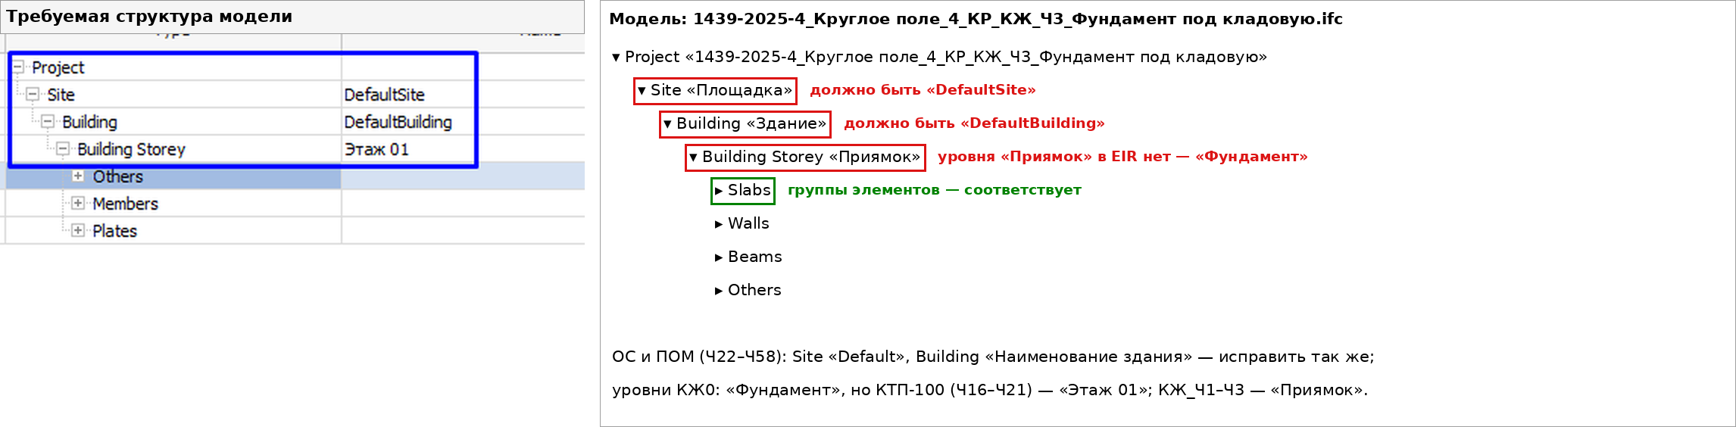
Обязательные атрибуты «Шифр проекта», «Name», «Material», «Уровень» должны быть у всех элементов всех моделей (группы структуры Slabs/Walls/… — не элементы, к ним не относится). Не заполнено:
Файл модели | Что не заполнено | Кол-во
1439-2025-4_Круглое поле_4_АР_АР_Ч13_Туалетный модуль_3 | «Потолок подвесной Армстронг»: нет «Material» | 1
1439-2025-4_Круглое поле_4_АР_АР_Ч13_Туалетный модуль_3 | «Отлив металлический О-»: нет «Шифр проекта» | 1
1439-2025-4_Круглое поле_4_АР_АР_Ч14_Туалетный модуль_4 | «Потолок подвесной Армстронг»: нет «Material» | 1
1439-2025-4_Круглое поле_4_АР_АР_Ч14_Туалетный модуль_4 | «Отлив металлический О-»: нет «Шифр проекта» | 1
1439-2025-4_Круглое поле_4_АР_АР_Ч15_Туалетный модуль_5 | «Потолок подвесной Армстронг»: нет «Material» | 1
1439-2025-4_Круглое поле_4_АР_АР_Ч15_Туалетный модуль_5 | «Отлив металлический О-»: нет «Шифр проекта» | 1
1439-2025-4_Круглое поле_4_АР_АР_Ч19_Модульный пункт обогрева_2 | «Потолок подвесной Армстронг»: нет «Material» | 3
1439-2025-4_Круглое поле_4_АР_АР_Ч19_Модульный пункт обогрева_2 | «Подоконник ПВХ П-»: нет «Шифр проекта» | 1
1439-2025-4_Круглое поле_4_АР_АР_Ч19_Модульный пункт обогрева_2 | «Отлив металлический О-»: нет «Шифр проекта» | 1
1439-2025-4_Круглое поле_4_АР_АР_Ч1_Туалетный модуль_1 | «Потолок подвесной Армстронг»: нет «Material» | 1
1439-2025-4_Круглое поле_4_АР_АР_Ч1_Туалетный модуль_1 | «Отлив металлический О-»: нет «Шифр проекта» | 1
1439-2025-4_Круглое поле_4_АР_АР_Ч20_Модульный пункт обогрева_3 | «Потолок подвесной Армстронг»: нет «Material» | 3
1439-2025-4_Круглое поле_4_АР_АР_Ч20_Модульный пункт обогрева_3 | «Подоконник ПВХ П-»: нет «Шифр проекта» | 1
1439-2025-4_Круглое поле_4_АР_АР_Ч20_Модульный пункт обогрева_3 | «Отлив металлический О-»: нет «Шифр проекта» | 1
1439-2025-4_Круглое поле_4_АР_АР_Ч21_Модульный пункт обогрева_4 | «Потолок подвесной Армстронг»: нет «Material» | 3
1439-2025-4_Круглое поле_4_АР_АР_Ч21_Модульный пункт обогрева_4 | «Подоконник ПВХ П-»: нет «Шифр проекта» | 1
1439-2025-4_Круглое поле_4_АР_АР_Ч21_Модульный пункт обогрева_4 | «Отлив металлический О-»: нет «Шифр проекта» | 1
1439-2025-4_Круглое поле_4_АР_АР_Ч2_Туалетный модуль_2 | «Отлив металлический О-»: нет «Шифр проекта» | 1
1439-2025-4_Круглое поле_4_АР_АР_Ч5_Модульный пункт обогрева_1 | «Потолок подвесной Армстронг»: нет «Material» | 6
1439-2025-4_Круглое поле_4_АР_АР_Ч5_Модульный пункт обогрева_1 | «Подоконник ПВХ П-»: нет «Шифр проекта» | 2
1439-2025-4_Круглое поле_4_АР_АР_Ч5_Модульный пункт обогрева_1 | «Отлив металлический О-»: нет «Шифр проекта» | 2
1439-2025-4_Круглое поле_4_АР_АР_Ч6_БКТП 250 кВА_1 | «Решетка»: нет «Шифр проекта», «Material», «Уровень» | 4
1439-2025-4_Круглое поле_4_АР_АР_Ч7_БКТП 250 кВА_2 | «Решетка»: нет «Шифр проекта», «Material», «Уровень» | 4
1439-2025-4_Круглое поле_4_АР_АР_Ч8_Бытовой модуль | «Кровля двускатная металлическая неэксплуатируемая 152мм»: нет «Уровень» | 1
1439-2025-4_Круглое поле_4_АР_АР_Ч8_Бытовой модуль | «Подоконник ПВХ П-»: нет «Шифр проекта» | 8
1439-2025-4_Круглое поле_4_АР_АР_Ч8_Бытовой модуль | «Отлив металлический О-»: нет «Шифр проекта» | 8
1439-2025-4_Круглое поле_4_АР_ПОМ_Ч43_Туалетный модуль_1 | помещения IfcSpace: нет «Name», «Material» (вместо «Name» заведено «Имя») | 1
1439-2025-4_Круглое поле_4_АР_ПОМ_Ч44_Туалетный модуль_2 | помещения IfcSpace: нет «Name», «Material» (вместо «Name» заведено «Имя») | 1
1439-2025-4_Круглое поле_4_АР_ПОМ_Ч45_Модульная компрессорная_1 | помещения IfcSpace: нет «Name», «Material» (вместо «Name» заведено «Имя») | 2
1439-2025-4_Круглое поле_4_АР_ПОМ_Ч46_Модульная компрессорная_2 | помещения IfcSpace: нет «Name», «Material» (вместо «Name» заведено «Имя») | 2
1439-2025-4_Круглое поле_4_АР_ПОМ_Ч47_Модульный пункт обогрева_1 | помещения IfcSpace: нет «Name», «Material» (вместо «Name» заведено «Имя») | 6
1439-2025-4_Круглое поле_4_АР_ПОМ_Ч48_Бытовой модуль | помещения IfcSpace: нет «Name», «Material» (вместо «Name» заведено «Имя») | 16
1439-2025-4_Круглое поле_4_АР_ПОМ_Ч49_Кладовая | помещения IfcSpace: нет «Шифр проекта», «Name», «Material» (вместо «Name» заведено «Имя») | 2
1439-2025-4_Круглое поле_4_АР_ПОМ_Ч50_Туалетный модуль_3 | помещения IfcSpace: нет «Name», «Material» (вместо «Name» заведено «Имя») | 1
1439-2025-4_Круглое поле_4_АР_ПОМ_Ч51_Туалетный модуль_4 | помещения IfcSpace: нет «Name», «Material» (вместо «Name» заведено «Имя») | 1
1439-2025-4_Круглое поле_4_АР_ПОМ_Ч52_Туалетный модуль_5 | помещения IfcSpace: нет «Name», «Material» (вместо «Name» заведено «Имя») | 1
1439-2025-4_Круглое поле_4_АР_ПОМ_Ч53_Модульная компрессорная_3 | помещения IfcSpace: нет «Name», «Material» (вместо «Name» заведено «Имя») | 2
1439-2025-4_Круглое поле_4_АР_ПОМ_Ч54_Модульная компрессорная_4 | помещения IfcSpace: нет «Name», «Material» (вместо «Name» заведено «Имя») | 2
1439-2025-4_Круглое поле_4_АР_ПОМ_Ч55_Модульная компрессорная_5 | помещения IfcSpace: нет «Name», «Material» (вместо «Name» заведено «Имя») | 2
1439-2025-4_Круглое поле_4_АР_ПОМ_Ч56_Модульный пункт обогрева_2 | помещения IfcSpace: нет «Name», «Material» (вместо «Name» заведено «Имя») | 3
1439-2025-4_Круглое поле_4_АР_ПОМ_Ч57_Модульный пункт обогрева_3 | помещения IfcSpace: нет «Name», «Material» (вместо «Name» заведено «Имя») | 3
1439-2025-4_Круглое поле_4_АР_ПОМ_Ч58_Модульный пункт обогрева_4 | помещения IfcSpace: нет «Name», «Material» (вместо «Name» заведено «Имя») | 3
1439-2025-4_Круглое поле_4_КР_КЖ0_Ч5_Фундамент БКТП 250 кВА_1 | «Блок БКТП»: нет «Шифр проекта» | 2
1439-2025-4_Круглое поле_4_КР_КЖ0_Ч5_Фундамент БКТП 250 кВА_1 | «Выравнивающий слой песка 50мм»: нет «Шифр проекта» | 1
1439-2025-4_Круглое поле_4_КР_КЖ0_Ч6_Фундамент БКТП 250 кВА_2 | «Блок БКТП»: нет «Шифр проекта» | 2
1439-2025-4_Круглое поле_4_КР_КЖ0_Ч6_Фундамент БКТП 250 кВА_2 | «Выравнивающий слой песка 50мм»: нет «Шифр проекта» | 1

8. К сведению — посадка относительно ПЗУ
0.000 зданий соответствуют ПД. Пункт обогрева_2 (АР_Ч19, 189,35) и туалет_3 (АР_Ч13) частично засыпаны поверхностью ПЗУ Ч5 (до 189,73) — это замечание к модели ПЗУ (Пятница), передано.

